Ćwiczenie 2
Pomiar gęstości cieczy

Gęstość jest jedną z podstawowych właściwości charakteryzujących substancje. W przypadku cieczy i gazów gęstość może być wyznaczona w dość prosty sposób poprzez ważenie próbek o znanej objętości. W przypadku ciał stałych dodatkową trudnością może być określenie objętości substancji.
W przypadku cieczy organicznych gęstość zmienia się w dość szerokim zakresie. Np. gęstość pentanu wynosi jedynie 626 kg/m³, natomiast tetrachlorometanu aż 1594 kg/m³. Obydwie wartości dotyczą temperatury 20°C i warto tu zauważyć, że gęstość cieczy zmienia się w istotny sposób wraz ze zmianą temperatury, należy więc podawać w jakich warunkach została zmierzona.

Sposób wykonania ćwiczenia.
UWAGA
Opary wielu związków organicznych są szkodliwe dla zdrowia. Operowanie cieczami (napełnianie kolbek) należy wykonywać pod działającym wyciągiem.
Ponieważ gęstość cieczy zmienia zauważalnie wraz ze zmianą temperatury, należy unikać ogrzewania kolbek miarowych, pipet, itd. dłońmi, aby zapewnić jak największą powtarzalność pomiarów.

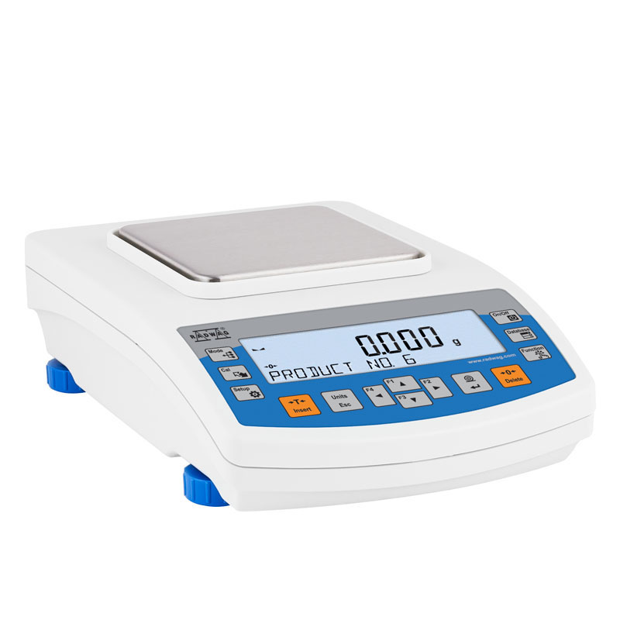
- Prowadzący demonstruje sposób używania pipety oraz kolby miarowej do odmierzania cieczy – uważnie słuchamy.
- Mierzymy i zapisujemy temperaturę panującą w laboratorium.
- Na wadze precyzyjnej ważymy pustą i suchą kolbkę miarową 10ml wraz z korkiem (należy zwrócić uwagę, aby nie zamienić korków).
Nie naciskamy żadnych przycisków, waga działa w sposób całkowicie automatyczny.

https://radwag.com/pl/waga-precyzyjna-ps-1000-r2,w1,PP6,101-102-126-101

Rysunek 1. Waga precyzyjna.

- Pod wyciągiem napełniamy „do kreski” substancją A zważoną kolbkę. Od staranności wykonania tej operacji zależy w znacznym stopniu dokładność całego pomiaru.
- Jeśli przy napełnianiu kolbka została polana cieczą z zewnątrz, wycieramy ją bibułką.
- Kolbkę z cieczą ważymy ponownie na wadze precyzyjnej.
- Obliczamy gęstość badanej cieczy, a zawartość kolbki usuwamy do kanistrów na odpady.
- Porównujemy wynik z danymi literaturowymi.
- Powtarzamy czynności 4 – 8 dla substancji B, przy czym na wstępie należy przepłukać kolbkę cieczą B, aby usunąć resztki po poprzednim pomiarze.
- W porozumieniu dwóch zespołów wybieramy jedną ciecz A i jedną ciecz B do dalszych pomiarów. Zapisujemy nazwy wybranych cieczy.
- Ustalamy, który zespół będzie używał proporcji wagowych, a który objętościowych. Następnie, odmierzając pipetą miarową odpowiednie ilości, sporządzamy w kolbkach stożkowych z korkiem mieszaniny wybranych cieczy w różnych proporcjach (np.: 90/10, 80/20, 70/30, … 50/50, 40/60, … 90/10). W przypadku proporcji wagowych wymaga to dodatkowych obliczeń. Ilość każdej ze sporządzonych mieszanin musi być większa niż 10 ml, a najlepiej by wynosiła około 20ml, aby wystarczyło na przepłukanie kolbki po poprzednim pomiarze. Starannie zapisujemy obliczenia i wykonane czynności.
- Pobieramy próbki mieszanin i mierzymy ich gęstość powtarzając czynności 4 – 7.
- Sporządzamy wykres gęstości mieszaniny w zależności od składu i porównujemy rezultaty otrzymane dla proporcji objętościowych i wagowych.

Związki do badania – gęstość w temperaturze 20°C:
A1 „eter naftowy” – około 655 kg/m³,
A2 eter dietylowy – 714 kg/m³,
B1 dichlorometan – 1325,5 kg/m³,
B2 chloroform – 1484 kg/m³

